ESTADO DO RIO GRANDE DO NORTE
CÂMARA MUNICIPAL DE SÃO JOÃO DO SABUGI

REQUERIMENTO Nº. 017/2023

Requeiro a V. Ex.ª, com base no artigo 154 do Regimento Interno e ouvido o plenário desta casa, requer que seja enviado ofício ao Governo do Estado, solicitando que faça o roço da RN-118, que liga as cidades de Caicó a Ipueira.

JUSTIFICATIVA EM PLENÁRIO

Sala das Sessões, em 12 de abril de 2023.

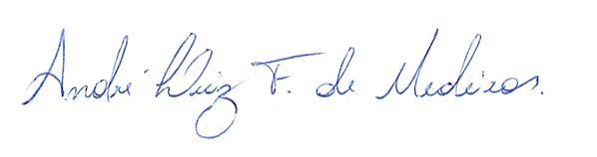

_______________________________________________________
APRÍGIO PEREIRA DE ARAÚJO NETO
VEREADOR - AUTOR

